Příloha č. 2
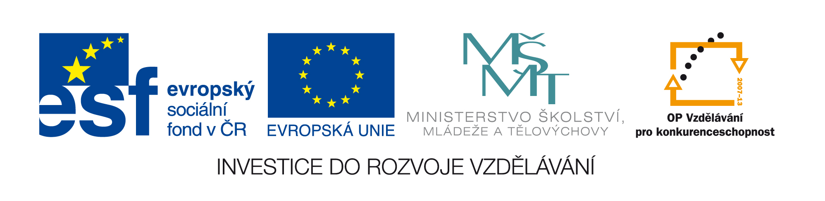
Čestné prohlášení

Prohlašuji tímto čestně, že:

- se na zpracování předkládané nabídky nepodílel zaměstnanec zadavatele či člen realizačního týmu projektu či osoba, která se na základě smluvního vztahu podílela na přípravě nebo zadání předmětného výběrového řízení
- uchazeč, resp. uchazeč ve sdružení, není zaměstnancem zadavatele či členem realizačního týmu či osobou, která se na základě smluvního vztahu podílela na přípravě nebo zadání předmětného řízení
- subdodavatel uchazeče není zaměstnanec zadavatele, člen realizačního týmu či osoba, která se na základě smluvního vztahu podílela na přípravě nebo zadání předmětného výběrového řízení

Toto čestné prohlášení podepisuji jako

………………………………………………............................
(např. předseda představenstva a.s., jednatel společnosti s ručením omezeným atd., jedná se pouze o demonstrativní výčet)

V ………………… dne ………………

……………………………………………………….
podpis
titul, jméno, příjmení

